Для анализа трафика по 3 параметрам разработаем следующую модель (рис. 4.3):
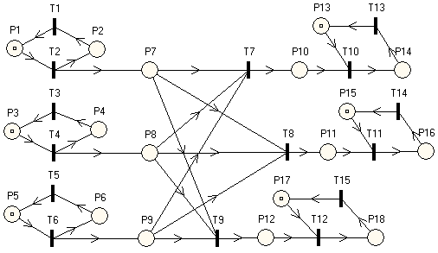
Рис. 4.3 – модель исследования №3
Кольца Р1-Р2, Р3 – Р4 и Р5 – Р6 выступают в качестве агентов мониторинга. Условия срабатывания переходов Т1, Т2, Т3, Т4, Т5 и Т6 можно описать следующим образом:
T1 : (⁆min(µ2i) ≥ 0); T2 : (⁆min(µ1i) ≥ 0); T3 : (⁆min(µ4i) ≥ 0);
T4 : (⁆min(µ3i) ≥ 0); T5 : (⁆min(µ6i) ≥ 0); T6 : (⁆min(µ5i) ≥ 0); (4.7)
Позиции Р7, Р8 и Р9 осуществляют выбор меток по параметрам, к примеру, пропускная способность, ошибки и задержки. Условие срабатывания переходов Т7, Т8 и Т9 можно описать следующим образом:
T7 : (⁆min(µ7i) ≥ 0,7) & (⁆max(µ8i) ≥ 0,7) & (⁆max(µ9i) ≥ 0,7);
T8 : (⁆min(µ7i) ≥ 0,5) & (⁆max(µ8i) ≥ 0,5) & (⁆max(µ9i) ≥ 0,5); (4.8)
T9 : (⁆min(µ7i) < 0,5) v (⁆max(µ8i) < 0,5) v (⁆max(µ9i) < 0,5);
Позиции Р10, Р11 и Р12 – это позиции обработки трех видов трафика соответственно.
Кольца Р13 – Р14, Р15 – Р16 и Р17 – Р18 – это абсорбции меток. Условия срабатывания переходов Т10 – Т15 можно описать следующим образом:
T13 : (⁆min(µ14i) ≥ 0); T10 : (⁆min(µ10i) ≥ 0) & (⁆min(µ13i) ≥ 0);
T14 : (⁆min(µ16i) ≥ 0); T11 : (⁆min(µ11i) ≥ 0) & (⁆min(µ15i) ≥ 0); (4.9)
T15 : (⁆min(µ18i) ≥ 0); T12 : (⁆min(µ12i) ≥ 0) & (⁆min(µ17i) ≥ 0);

Структура и параметры исследуемой модели представлены на рис. 5.3. Опишем их более подробно.
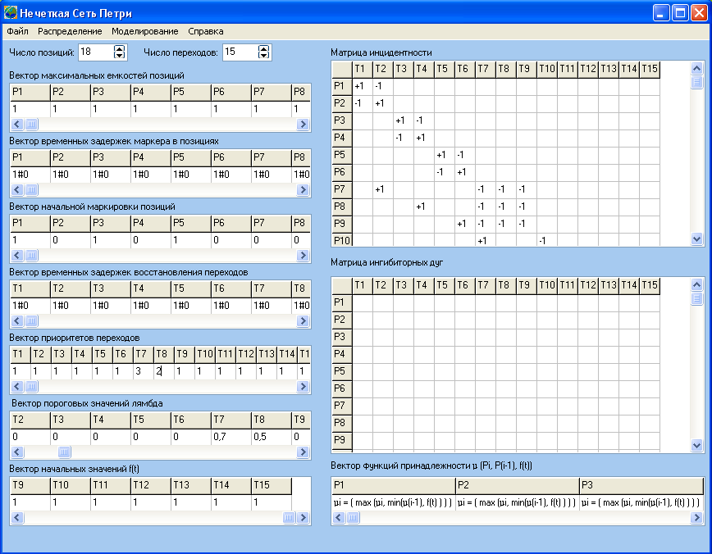
Рис. 5.3 – структура и параметры модели №3
Количество позиций – переходов 18*15.
Емкость всех позиций равна 1. В каждой позиции метка задерживается на 1 временной отрезок. В начальный момент времени у нас имеются 6 меток – по 1 метке на входе каждого агента мониторинга и по 1 метке на входе каждой абсорбции меток. Все переходы становятся активными через 1 временной отрезок после срабатывания.
Вектор приоритетов переходов показывает очередность срабатывания переходов Т7, Т8 и Т9.
Вектор пороговых значений лямбда показывает, что переход Т7 пропускает метки со значением всех параметров более 0,7; Т8 пропускает метки с параметрами от 0,5 до 0,7; переход Т9 – с параметрами до 0,5.
В качестве функции принадлежности на всех позициях используется максимильный критерий.

Результаты исследования модели №3 показаны на рис. 6.10.
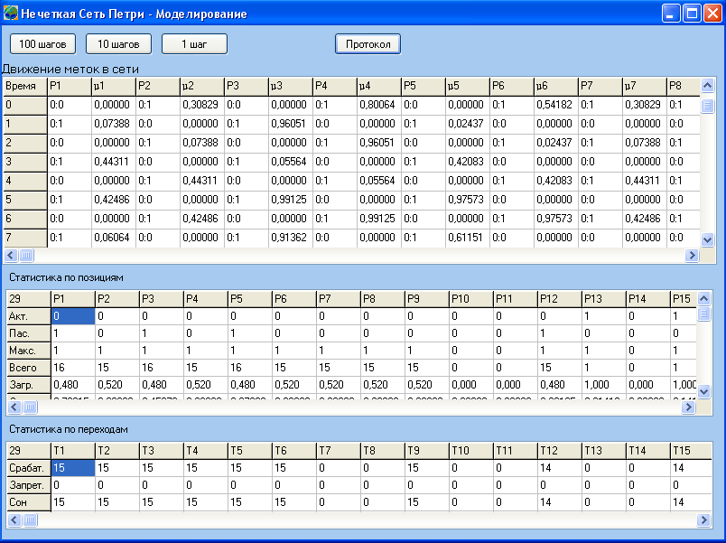
Рис. 6.10 – результаты исследования модели №3

Опишем их более подробно.
Из агентов мониторинга на позиции Р7, Р8 и Р9 приходят метки с параметрами 0,30829; 0,80064; 0,54182. Так как метка с первым параметром удовлетворяет переходу Т9, то все 3 метки сливаются и проходят в позицию Р12. Далее метки следуют на абсорбцию.
В тоже время иг агентов мониторинга уже пришли метки с параметрами 0,07388; 0,96051; 0,02437. Они также удовлетворяют только переходу Т9, поэтому так же следуют в позицию Р12, далее на абсорбцию меток.
Алгоритм для последующих меток аналогичен.
Наибольший интерес вызывают позиции Р10, Р11 и Р12. Посмотрим для них графики изменения функции принадлежности µ11 (рис. 6.11) и µ12 (рис. 6.12) и загруженности Р10 (рис. 6.13), Р11 (рис. 6.14) и Р12 (рис. 6.15).
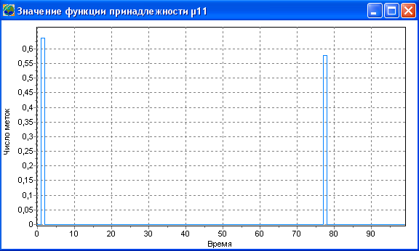
Рис. 6.11 – график изменения функций принадлежности µ11
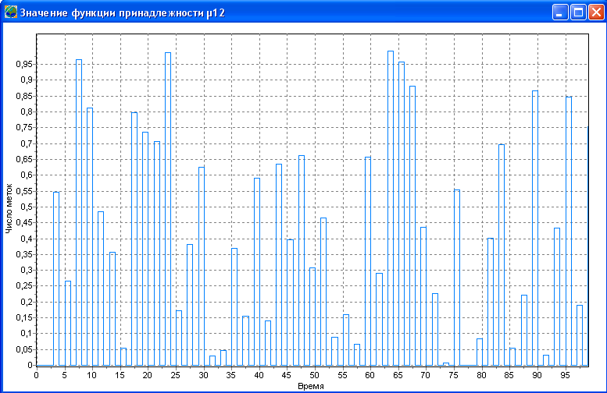
Рис. 6.12 – график изменения функций принадлежности µ12
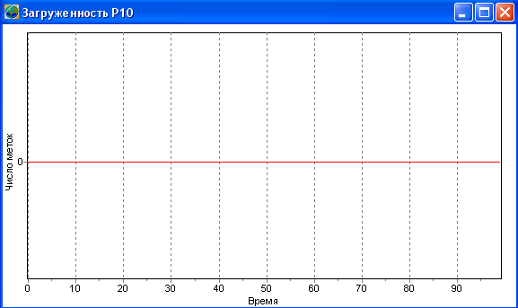
Рис. 6.13 – загруженности Р10
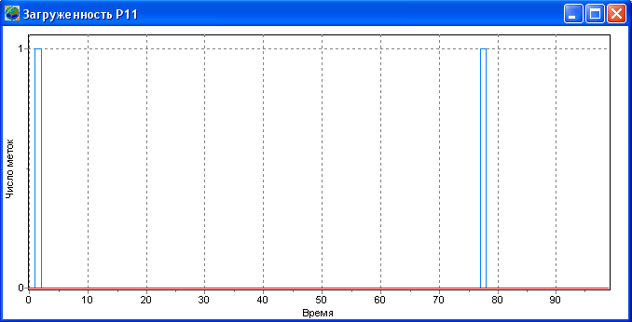
Рис. 6.14 – загруженности Р11
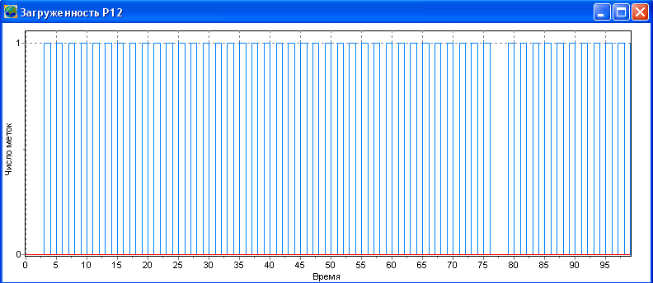
Рис. 6.15 – загруженности Р12
Мы видим, что каждые 2 временных отрезка в позицию Р7, Р8 и Р9 приходят метки с различными параметрами.
Можем определить, что 1 и 37 пары меток удовлетворяет условию срабатывания перехода Т8, и перешли в позицию Р11. Остальные метки удовлетворяют условию срабатывания перехода Т9, и перешли в позицию Р12. Переход Т7 ни разу не сработал, а значит меток с удовлетворяющими значениями параметров не было. Поэтому загруженность позиции Р10 пуста.
Мы видим, что в позицию Р12 перешли не только метки с малыми параметрами, но и с высокими. Причиной этому послужило условие срабатывания перехода Т9 – если хотя бы один параметр меньше 0,5.

